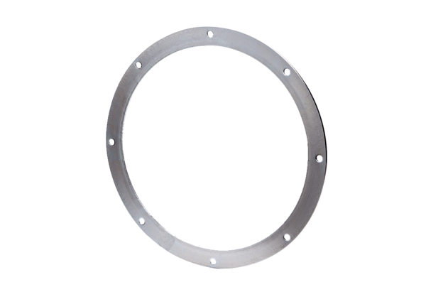Protipříruba GF 30Obsah dodávky: 1 kusSortiment: C
Typové číslo: 0056.0004Výrobce: MAICO

